2021年度卒業研究概要

Progressive Houseを対象としたIGAによるメロディ生成システム

大谷 紀子 研究室

1872067　中尾 圭吾

1. はじめに

Progressive Houseは，Electronic Dance Music（以下EDM）のサブジャンルのひとつである．EDMとは，Digital Audio Workstation（以下DAW）やシンセサイザを用いて作曲し，人々を踊らせることを目的とした音楽のジャンルである．EDMジャンルのなかでもProgressive Houseは、Beats Per Minute（以下BPM）が128前後のテンポで，高音の電子音のリードを短いメロディパターンで繰り返し演奏する点が特徴である．メロディパターンは、高音パターンとリズムパターンの組み合わせで表現される．一般的なProgressive Houseのリードにおいて，音高パターンは4小節ごとに繰り返され，リズムパターンは1~2小節ごとに繰り返される．したがって，Progressive Houseのメロディを考察する場合，短いメロディパターンを考える必要がある．作曲家による一般的な作業手順では，はじめにサビのメロディを考案し，メロディに基づいたスケールからベースやパッドを考案する．メロディ考案時には有名な既存曲を参考にすることが多いため，作曲したメロディが有名な既存曲する可能性がある．短いメロディパターンを繰り返す点が特徴であることから，一部が類似すると曲全体が類似し，独自性に欠けるという問題点が挙げられる．

本研究では，Progressive Houseの作曲におけるメロディの独自性向上，および作曲時間の短縮を目的として，ユーザの完成に基づいたメロディ生成システムを構築する．

2. メロディルールの獲得

awlieufhalwieuflasdaあぃすdぁしdふぁlうぇいおfjぁうぃじゃうぇflうぃあじょいふぇあ．aaaaaaaaaaaaaaaaaaaaaaaaassd aaaaaaaaaaaaaaaaaaaaaaaaassd aaaaaaaaaaaaaaaaaaaaaaaaassd aaaaaaaaaaaaaaaaaaaaaaaaassd aaaaaaaaaaaaaaaaaaaaaaaaassd aaaaaaaaaaaaaaaaaaaaaaaaassd aaaaaaaaaaaaaaaaaaaaaaaaassd aaaaaaaaaaaaaaaaaaaaaaaaassd aaaaaaaaaaaaaaaaaaaaaaaaassd aaaaaaaaaaaaaaaaaaaaaaaaassd aaaaaaaaaaaaaaaaaaaaaaaaassd aaaaaaaaaaaaaaaaaaaaaaaaassd aaaaaaaaaaaaaaaaaaaaaaaaassd aaaaaaaaaaaaaaaaaaaaaaaaassd aaaaaaaaaaaaaaaaaaaaaaaaassd aaaaaaaaaaaaaaaaaaaaaaaaassd aaaaaaaaaaaaaaaaaaaaaaaaassdaaaaaaaaaaaaaaaaaaaaaaaaassd aaaaaaaaaaaaaaaaaaaaaaaaassd aaaaaaaaaaaaaaaaaaaaaaaaassd aaaaaaaaaaaaaaaaaaaaaaaaassd aaaaaaaaaaaaaaaaaaaaaaaaassd aaaaaaaaaaaaaaaaaaaaaaaaassd aaaaaaaaaaaaaaaaaaaaaaaaassd aaaaaaaaaaaaaaaaaaaaaaaaassd aaaaaaaaaaaaaaaaaaaaaaaaassd aaaaaaaaaaaaaaaaaaaaaaaaassd aaaaaaaaaaaaaaaaaaaaaaaaassd aaaaaaaaaaaaaaaaaaaaaaaaassd aaaaaaaaaaaaaaaaaaaaaaaaassd aaaaaaaaaaaaaaaaaaaaaaaaassd aaaaaaaaaaaaaaaaaaaaaaaaassd aaaaaaaaaaaaaaaaaaaaaaaaassdaaaaaaaaaaaaaaaaaaaaaaaaassd aaaaaaaaaaaaaaaaaaaaaaaaassd

3. 提案手法

提案手法における乱数生成手順を以下に記す．(1)～(4)が実験デザインにより認知バイアスを推定するフェーズ，(5)～(6)が乱数を生成するフェーズである．

(1) 制約条件を満たす乱数列が100万個生成されるまで，ランダムに乱数列を生成する処理を繰り返し，実行可能解集合を生成する．

(2) 実行可能解集合から出来るだけ各特徴量の多様性を保ったまま，要素数を1万個に減らした部分集合を実験点候補とする．

(3) Maximum Projection基準[3]に基づき，高速柔軟充填法[4]により実験点候補から実験点を選出する．

(4) 選出された各実験点を不満モデルによって評価し，各特徴量の許容範囲を推定する，具体的には，乱数列の各特徴量を説明変数，不満モデルによる評価値を目的変数として広域人工蜂コロニーアルゴリズムにより，残差二乗和が最小となるような許容範囲の設定を探索する．

図1: Small-4での評価値の分布

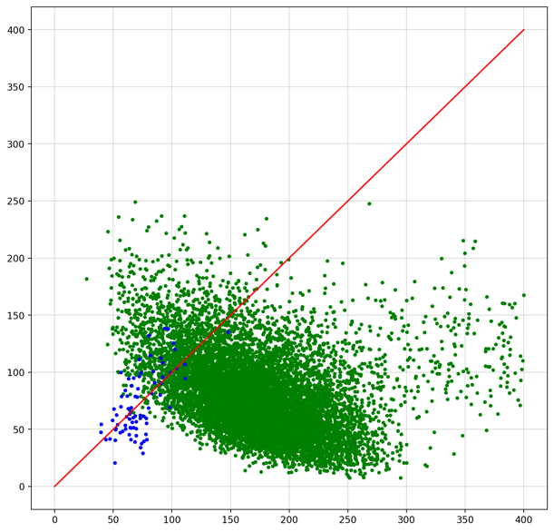

(5) 得られた許容範囲を用いて，不満モデルによる評価値を予測するモデルを作成する．

(6) 予測モデルによる評価値が，実験点の評価値より小さくなる実行可能解を探索し，最終的な解とする．探索の際はまず，実行可能解集合の中から条件に合う解を探し，十分な解が見つからなかった場合は，貪慾法を用いて条件に合う実行可能解を探す．

4. 評価実験

提示された16問のうち，6問について提案手法により乱数列を生成し，コンペティション用サーバで評価した．得られた最良評価値を表1に示す．本結果は，コンペティションにおいて10チーム中3位となった．

5. 考察

問題Small-4の実行可能解集合の一部の要素について，縦軸を不満モデルによる評価値，横軸を認知バイアス推定フェーズで作成された予測モデルに基づいて算出された予測評価値としてプロットすると，図1のようになる．ここで，青色の点は実験点，緑色の点は実験点以外の実行可能解を表す．実験点の真の評価値が広く分布しているにもかかわらず，予測評価値の分布が狭いことから，実験点の選出はある程度うまくいっていると考えられる．しかし，実行可能解全体としては真の評価値と予測評価値に負の相関があるように見えるが，実験点にのみ着目すると正の相関があることから，作成した予測モデルは実験点にのみ過剰に適合しているといえる．他の問題についても同様に比較すると，正確な予測モデルが作成されていないことがわかる．以上より，提案手法には予測モデル作成の段階で過剰適合が起こりやすいという問題があるといえる．予測モデルの性能を評価したうえで優良解を探索するなどの改良により，精度の向上が見込まれる．

参考文献

[1] 濱田直希, 於保俊, "進化計算コンペティション2020問題解説 ――ゲームを楽しくする乱数の設計問題――," 第14回進化計算シンポジウム2020講演論文集, pp. 51–58, 2020.

[2] 野村久光, テンシリリックンシラ, 池田心, "標準的なゲームプレイヤにとって自然に見える疑似乱数列の生成法," ゲームプログラミングワークショップ2013論文集, pp.27–34, 1994.

[3] Joseph, V. R., Gul, E., Ba, S., "Maximum Projection Designs for Computer Experiments," Biometrika, Vol. Issue 2, pp. 371–380, 2015.

[4] Lekivetz, R., Jones, B., "Fast Flexible Space-Filling Designs for Nonrectangular Regions, " Quality and Reliability Engineering International, Vol. 31, Issue 5, pp. 829–837, 2015.